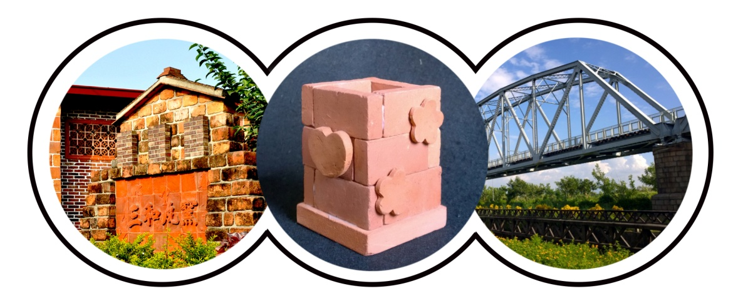
高雄市大樹區竹寮社區
Jhuliao Community

活動說明
教育部委託南臺科技大學承辦「友善臺灣-境外學生接待家庭專案計畫」，促成臺灣家庭與在臺灣研習的境外學生彼此交流的機會。臺灣社區巡禮活動結合社區資源，歡迎一般民眾免費報名，與境外學生一同參與，體驗全臺各地特色社區的自然風光與文化內涵。

認識國際學生、了解社區文化
結合國際交流與在地連結的豐富體驗
高雄市大樹區竹寮社區
竹寮社區位於大樹鄉東南邊，因有豐富的地下水，日治時期設立竹寮取水站供應大高雄地區用水，其高屏舊鐵橋更是二級古蹟。
此地區引水便利且土質細緻，因此可以製成優良上乘的磚瓦建材，大樹區的瓦窯業曾興盛至極。但在時代的變遷下，如今只剩三和瓦廠的三個龜仔窯孤獨的與新文化抗衡。今天我們跟境外學生一起走入竹寮社區，看看具歷史風味的舊鐵橋在綠意盎然的人工溼地上，形成了特殊的景象，並了解傳統窯燒方式的製瓦文化，更自己嘗試堆砌出具風味的紅瓦筆筒。

【主辦機關】教育部
【承辦單位】教育部「友善臺灣─境外學生接待家庭專案計畫」全國計畫辦公室(南臺科技大學)

【活動地點】高雄市大樹區竹寮社區（高雄市大樹區竹寮路94 號-三和瓦窯文化廣場）
【活動時間】2015年11月21日(六)
【活動對象】已培訓家庭、有興趣參與接待活動之一般民眾，以及全國大專院校境外學生
【報名方式】網路報名http://www.hostfamily.org.tw/tc/news/10-8024
（尚未培訓之一般民眾須完整參與當日早上培訓課程，方能參與中午過後之接待活動）
【報名截止日期】2015年11月12日
【聯絡人】教育部「友善臺灣─境外學生接待家庭專案計畫」(南臺科技大學)
執行秘書-鄭嫣栴
電話：06-2533131 ext.1603 Email: hostfamily@mail.stust.edu.tw
【注意事項】1. 請攜帶防曬用品、雨具與水壺，注意防蚊，並穿著舒適好走的鞋子與服裝。
2. 主辦單位有修改活動內容細節之權利。
【活動內容】
 | 時間 | 活動內容 | 備註
培訓  課程 | 09:20-09:30 | 報到 | 尚未培訓之家庭
 | 09:30-11:30 | 培訓課程 | 課程內容  1. 文化差異及跨文化溝通  2. 接待家庭的職責與認知
社區  巡禮  體驗  活動 | 11:30 | 報到 | 已培訓家庭
 | 11:50-12:00 | 媒合 | 與境外學生的第一次見面
 | 12:00-13:00 | 午餐 | 大樹風味餐飲
 | 13:00-13:15 | 社區簡介 | 介紹社區特色
 | 13:20-15:20 | 砌磚筆筒DIY  社區巡禮 | 聽聽舊鐵橋的前世今生，認識臺灣最大的人工濕地，以及曾經讓大樹區有南部製瓦王國之稱的瓦窯產業，目前卻僅存三和瓦廠裡的百年龜仔窯，介紹傳統磚瓦製造過程，並運用迷你小磚砌出一個小筆筒，與境外學生一起分享台灣傳統磚瓦的新創意！
 | 15:30-16:30 | 接待家庭聯誼會 | 接待家庭彼此交流接待心得，接待經驗傳承，接待家庭與境外學生心得分享並填寫心得卡。
 | 16:30- | 賦歸

